中国科学技术馆工程造价咨询服务项目

申报指南

中国科学技术馆
2023年8月

目录

第一章 申报通知 2
第二章 采购需求 4
第三章 评审标准 8
第四章 申报文件格式 12

- 申报通知
- 项目名称
中国科学技术馆工程造价咨询服务项目。
- 项目预算金额
预算金额：人民币24万元。
注：项目预算包含为完成申报任务规定的内容及范围并达到质量标准所需要的全部费用，采购人就申报任务约定内容将不再支付额外的费用。
- 项目采购需求

详见附件第二章采购需求。
- 申报资格条件
（1）在中华人民共和国境内注册，具有独立法人资格，独立承担民事责任的能力；（是否接受自然人申报：是 ■否）
（2）具有良好的商业信誉和健全的财务会计制度；
（3）有依法缴纳税收和社会保障资金的良好记录；
（4）参加申报活动前三年内，在经营活动中没有重大违法记录（重大违法记录，是指供应商因违法经营受到刑事处罚或者责令停产停业、吊销许可证或者执照、较大数额罚款等行政处罚）；
（5）供应商未被信用中国网站（www.creditchina.gov.cn）、中国政府采购网（www.ccgp.gov.cn）列入失信被执行人、重大税收违法案件当事人名单、政府采购严重违法失信行为记录名单；
（6）本项目是否接受联合体申报：是 ■否。
- 申报流程
（1）供应商前往中国科学技术协会智慧计财服务平台（nk.cast.org.cn）项目申报页面进行供应商注册。技术咨询：010-53352066；（本项目之前已经完成注册的单位，无需再次注册）
（2）《资格文件》、《项目申报书》一同邮寄递交；
（3）《资格文件》、《项目申报书》文件接收时间：本项目申报通知发布后的第5个工作日17:00截止（不含申报通知发布当日）；
（4）《资格文件》、《项目申报书》送达方式：邮寄送达
邮寄地址：北京市朝阳区北辰东路5号中国科学技术馆
收件人：王长军
联系电话：010—59041399

- 其他要求
（1）文件制作要求：
《资格文件》：须按照《资格文件》格式编写，A4纸打印，必须左侧胶装成册，印制2份；电子版1份（U盘形式，加盖公章PDF格式）；
《项目申报书》：须按照《项目申报书》格式编写，A4纸打印，必须左侧胶装成册，印制5份并密封；电子版1份（U盘形式，WORD格式和加盖公章PDF格式）。
（2）公告期限：3个工作日。
（3）采购部门：中国科学技术馆
联系人：王长军
联系电话：010—59041399
地址：北京市朝阳区北辰东路5号中国科学技术馆
（4）申报代理机构：五矿国际招标有限责任公司
联系人：石浩人、潘爽、梁敬保
联系电话：010-68494192/88821634
地址：北京市海淀区三里河路5号五矿大厦D座206室

- 采购需求
根据中国科学技术馆发展需要，符合按照国家及馆内财务要求，拟对工程类等进行前期预算评估、招标价款评审、过程管理控制、验收结算审核等服务。
一、服务需求：
配备专业的项目团队，对中国科学技术馆工程类等业务，进行包括但不限于前期预算评估、招投标价款评审、过程管理控制、验收结算审核等服务内容。
二、报价要求：
北京市建设工程造价咨询参考费用取费标准，进行优惠费率报价，优惠费率高为优先原则进行市场竞价。
三、项目委托期限、委托费用及结算：
1.项目委托期限：三年
2.委托费用及结算：
委托服务费用按照承接方优惠费率每半年进行一次结算，年度合同结算限额8万元内。
3．每单费用按上述费用计算不足3000元时，按3000元计取咨询费用。
四、相关附件：
附件：北京市建设工程造价咨询参考费用-京标价协（2022）71号

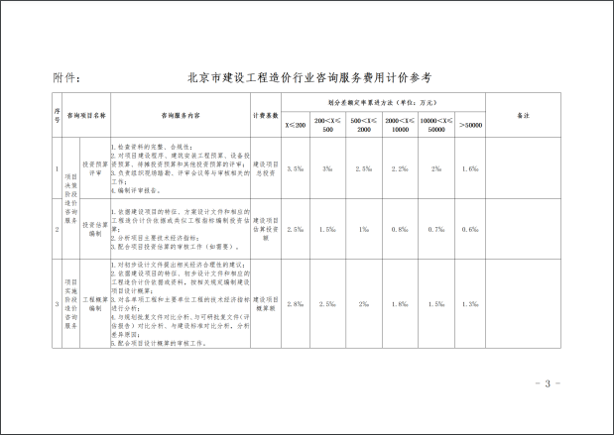
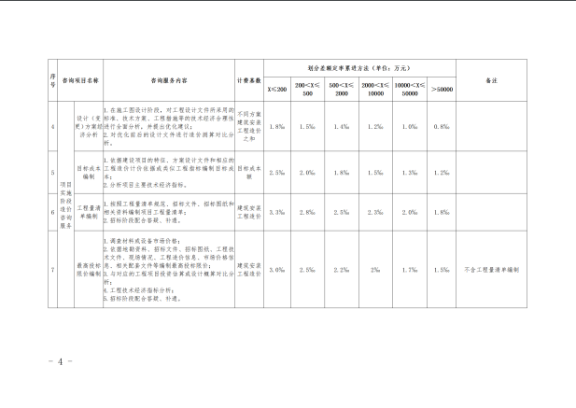
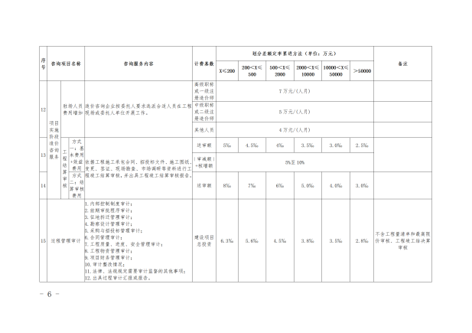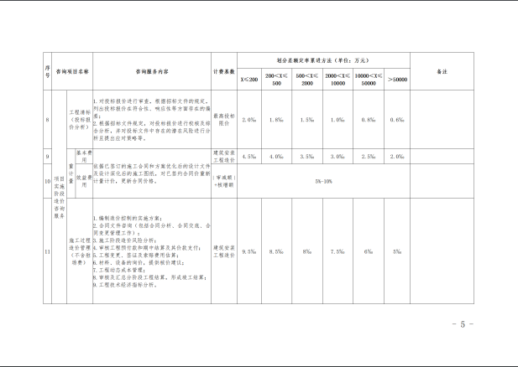
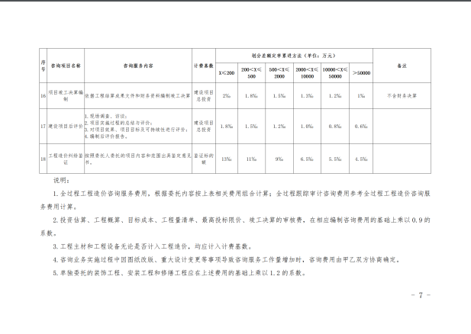
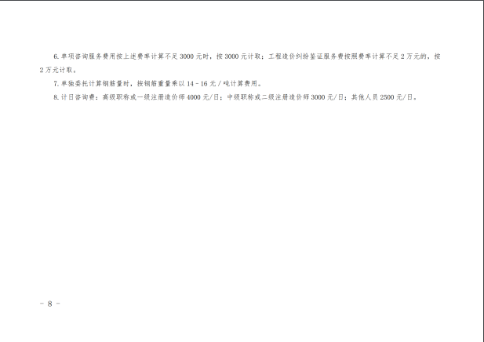

- 评审标准
一、评审原则
（1） 评审小组：数量、专业等按中国科协相关采购管理规定组成；
（2） 评审方法：评审小组采用综合评分法对通过资格审查的供应商的项目申报书进行评审，以申报指南为依据进行综合评议与打分，得分按照由高到低进行排序，确定综合得分排序第一的供应商为本项目的成交供应商；
（3）每名供应商的最终综合得分是所有评委对其进行评分后的算术平均值，保留两位小数；
（4）申报单位申报书报价超出本项目预算金额的，评审小组按其无效处理。
二、评分表
序号 | 评分项 | 子项 | 评分标准 | 得分
1 | 取费优惠部分  （60分） | 价格部分 | 申报单位的报价采用北京市建设工程造价咨询参考费用标准-京标价协（2022）71号公示的标准基准价优惠费率内且参照北京市建设工程造价咨询参考费用标准，优惠幅度最高且总分高者优先的原则进行市场竞价。根据优惠幅度得分，例：取费优惠1%得0.5分，最高得分60分。 | 0-60
2 | 商务部分  （15分） | 公司资质  （5分） | 供应商具有ISO9001质量管理体系认证证书得5分，提供证书复印件加盖公章，否则不得分。 | 0-5
2 | 商务部分  （15分） | 公司业绩  （5分） | 供应商2017年11月1日至投标截止日，具有相关工程造价咨询或结算审查服务业绩，每提供1个得0.5分,最多得5分。需提供合同复印件，涵盖合同首页、内容页需体现相关信息，否则不得分。 | 0-5
2 | 商务部分  （15分） | 用户评价  （5分） | 供应商获得相关工程造价咨询或结算审查服务用户（甲方）肯定的，每提供1 个单位证明材料得0.5分，本项最多得5分。（包括但不限于用户满意度调查表，验收评价表等证明材料并加盖用户（甲方）公章） | 0-5
3 | 技术部分  （25分） | 工作方案需求分析  （5分） | 假设一个委托项目制定工作方案，在充分理解采购需求的基础上，制定详细的工作服务方案。  （1）工作服务方案的指导思想和目标与工程实际相符合，完全符合现行的造价政策、方针，对工作内容理解深刻，得5分；  （2）与工程实际相符合，基本符合现行的审核、工程财务结算政策、方针，目标与工作内容理解一般，得3分；  （3）与工程实际基本相符合，基本符合现行的造价政策、方针，对审核目标及工作内容理解有欠缺，得1分；  （4）不满足项目需求得0分。 | 0-5
3 | 技术部分  （25分） | 合理化建议  （5分） | 对本项目实施，合理化建议针对性强，有利于达到审核目标，提高项目品质，完全符合审核需求5分；合理化建议有欠缺，可行性一般得3分；无建议或不可行得0分。 | 0-5
3 | 技术部分  （25分） | 质量保证措施、进度保证措施方案  （5分） | 制定质量保障措施与进度保证措施方案。  （1）质量保证措施、进度保证措施全面、细致、有针对性，完全满足需求，得5分；  （2）质量保证措施、进度保证措施欠缺，部分满足需求，得3分；  （3）质量保证措施、进度保证措施未提供或不满足项目需求得0分。 | 0-5
3 | 技术部分  （25分） | 项目团队配置方案（10分） | 项目负责人：  1、项目负责人具有注册造价工程师，得2分。  2、项目负责人具有相关工程造价咨询或结算审查等类型项目的工作业绩，每提供一份业绩得1分，最高得1分。  3、项目负责人具有相关工程造价咨询或结算审查，提供用户针对项目负责人的客户满意度评价表，满意度评价表内容需具有满意或合格，每提供一份符合要求的客户满意度调查表得1分，最高得2分。  项目负责人的注册证书与投标单位一致，提供工作履历或简历，各项证书及证明复印件和供应商为其缴纳的社保证明材料。 | 0-5
3 | 技术部分  （25分） | 项目团队配置方案（10分） | 1、项目部人员配备：8-10人，专业人员配备合理、有相关工程类似方面项目的造价咨询或结算审查工作经验。  （1）完全满足要求得1分；  （2）部分满足要求得0.5分；  （3）不满足要求得0分。  2、项目部组织岗位职责明确,工作制度细化有针对性,程序健全且符合项目实际。  （1）完全满足要求得1分；  （2）部分满足要求得0.5分；  （3）不满足要求得0分。  3、项目部人员进场计划，安排得当、人员稳定，能满足工程管理需要。  （1）完全满足要求得1分；  （2）部分满足要求得0.5分；  （3）不满足要求得0分。  4、项目其他人员（除项目负责人外）每有1名注册造价工程师得0.5分，最多得2分。  备注：  （1）上述人员的注册单位必须与投标单位一致，否则不予认可。  （2）上述人员兼职其它岗位的，相应证件不重复计分，只计分一次。  （3）应提供相应注册证、职称证等相关资格证书和业绩证明。  （4）需供应商为拟派团队人员缴纳的社保证明材料。 | 0-5

- 申报文件格式
对于本章给出格式附件的文件，供应商应按照本章中提供的统一格式填写，所附格式中要求填写的全部问题和／或信息都必须填写，不得自行删减内容；未给出格式附件的则由供应商自行提供。供应商应保证全部声明和填写的内容是真实的和正确的。全部文件应按规定的份数提交。格式如下：

★文件制作提示：
1、《资格文件》：须按照《资格文件》格式编写，A4纸打印，必须左侧胶装成册，印制2份；电子版1份（U盘形式，加盖公章PDF格式）；
2、《项目申报书》：须按照《项目申报书》格式编写，A4纸打印，必须左侧胶装成册，印制5份并密封；电子版1份（U盘形式，WORD格式和加盖公章PDF格式）。

资格文件（格式）

项目名称：

供应商名称： （加盖公章）

日期：

资格文件目录
- 法定代表人身份证明和法人代表授权书（法定代表人申报仅需提供法定代表人身份证明）（原件加盖公章）
- 法人或者其他组织的有效营业执照等证明文件（复印件加盖公章）
- 资格声明书

- 法定代表人身份证明和法人代表授权书
法定代表人身份证明书（格式）

单位名称：
单位性质：
地 址：
成立时间： 年 月 日
经营期限：
姓 名： 性别： 年龄： 职务：
身份证号：
系 （供应商单位名称） 的法定代表人。
特此证明。

法定代表人
身份证复印件

供应商名称（加盖公章）：
日 期： 年 月 日

法定代表人授权书（格式）

致（中国科学技术馆）：

（供应商全称）的在下面签字【或签章】的（法人代表姓名）代表本单位授权（被授权人姓名）为本公司的合法代理人，就（项目名称（子项目名称））的申报，以本单位名义处理一切与之有关的事务。

法人代表签字或签章：

被授权人签字：

供应商名称（加盖公章）：
日期：

后附：（法人和被授权人身份证明复印件）
被授权人姓名：
职务：
详细通信地址：
邮政编码：
传真：
电话：

- 法人或者其他组织的营业执照等证明文件
（供应商为企业的，提供营业执照复印件；供应商为事业单位的，提供事业单位法人证书复印件加盖公章）

- 资格声明书
致：中国科学技术馆
在参与本次项目申报中，我单位承诺：
- 具有良好的商业信誉和健全的财务会计制度；
- 具有履行合同所必需的设备和专业技术能力；
- 有依法缴纳税收和社会保障资金的良好记录；
- 参加政府采购活动前三年内，在经营活动中没有重大违法记录（重大违法记录指因违法经营受到刑事处罚或者责令停产停业、吊销许可证或者执照、较大数额罚款等行政处罚，不包括因违法经营被禁止在一定期限内参加政府采购活动，但期限已经届满的情形）；
- 我单位不存在为采购项目提供整体设计、规范编制或者项目管理、监理、检测等服务后，再参加该采购项目的其他采购活动的情形（单一来源采购项目除外）；
- 与我单位存在“单位负责人为同一人或者存在直接控股、管理关系”的其他法人单位信息如下（如有，不论其是否参加本项目项下的采购活动均须填写）：
序号 | 单位名称 | 相互关系
1
2
…

我单位已仔细阅读上述条款，上述声明真实有效，否则我方负全部责任。

供应商名称（加盖公章）： ____________
日期：_____年______月______日

项目申报书（格式）

项目名称：

供应商名称： （加盖公章）

日期：

项目申报书目录
- 申报单位基本情况
- 服务报价情况
- 服务能力及经验业绩
- 技术响应方案
- 措施方案
- 基础保障及项目团队情况
- 预期成果
- 其他参与评审的资料
- 申报单位基本情况

单位名称 |  | 单位性质
单位地址 |  | 统一社会  信用代码
法定代表人 |  | 授权代表
项目负责人 |  | 职称/职务
办公电话 |  | 移动电话
电子邮件 |  | 传 真
单位简介
相关资质 | （请填写有助于申报单位通过申报评审的各类资质、证明，此处需文字表述，证明材料可另附页。）

- 报价情况

序号 | 分项内容说明 | 下浮率
1
2
3
......

供应商名称（加盖公章）：

- 服务能力及经验业绩
（描述单位专业领域情况，并填写项目业绩清单）

项目业绩清单
序号 | 项目名称 | 签署日期 | 委托单位 | 项目简要描述
1
2
3
4
5
......
注：业绩证明文件是指合同或任务书等有效证明材料。

- 技术响应方案
（供应商按采购需求及评分标准编写包括但不限于工作目标任务、内容、工作量、进度计划等详细、有针对性的实施方案）
须具体、完整地说明各项工作内容。若有多项任务，须分条分类说明，具体叙述各项任务内容。

- 措施方案
（供应商按采购需求编写详细、有针对性的措施方案，包括但不限于质量、进度、服务等保障措施）
- 基础保障及项目团队情况

（供应商从办公条件及配套设施、项目团队人员情况等角度详细描述项目的组织实施条件。提供有利于评审的证明材料，如人员学历或职称等证书复印件）

拟投入项目团队人员列表
序号 | 姓名 | 工作年限 | 职称或职业资格 | 在本项目中拟承担角色及工作内容
1
2
3
4
5
......

人员简历
姓名 |  |  | 职务 |  | 职称
年龄 |  |  | 本项目拟任角色 |  | 工作年限
学历（毕业学校、时间、专业）：

年份 | 同类或类似项目经验 |  |  |  |  |  | 担任职务

- 预期成果

（供应商对应前述项目主要内容填写每项任务的预期成果，说明成果名称、数量、质量标准等。 ）

- 其他参与评审的资料
（其他申报指南要求的或供应商认为应当或有必要提供的资料。）

